Sechs Tonnen Plastikmüll im Monat

**Kärcher unterstützt NGO „One Earth -**

**One Ocean” bei Reinigung des Mekong**

| **Winnenden,** **22. Juni 2023** – Die Vermüllung der Flüsse und Ozeane weltweit bedroht die Lebensräume von Mensch und Tier. Kärcher finanziert daher in Kambodscha ein Team, das monatlich sechs Tonnen Müll aus dem Mekong und seinen Nebenflüssen einsammelt und aufbereitet. Die Kooperation mit den Nichtregierungsorganisationen „One Earth - One Ocean” (OEOO) und der „Cambodian Education and Waste Management Organization” (COMPED) ermöglicht den einheimischen Beschäftigten neben einem geregelten Einkommen auch eine zusätzliche Gesundheits- und Sozialversorgung.  „Die Verschmutzung der Weltmeere ist ein Problem, das uns alle betrifft. Im Rahmen der Initiative „Social Hero” unserer Nachhaltigkeitsstrategie 2025 ist es uns daher ein wichtiges Anliegen, gemeinsam mit unseren Partnern dagegen anzugehen und die Menschen vor Ort zu unterstützen“, sagt Hartmut Jenner, Vorsitzender des Vorstands der Alfred Kärcher SE & Co. KG. Kärcher kooperiert bereits seit 2019 mit OEOO bei der Reinigung von Stränden in Deutschland. Anfang des Jahres wurde die Zusammenarbeit auf den Mekong und eine Forschungsinitiative erweitert, in deren Rahmen Kärcher testet, ob sich recyceltes Meeresplastik in Kärcher-Geräten verbauen lässt.  Das Team in Kambodscha besteht aus sechs lokalen Beschäftigten. Mit dem sogenannten „Seehamster“, einem speziell für Gewässerreinigungen entwickelten Boot, fahren sie von ihrer Station auf der Halbinsel Kah Krabay in Phnom Penh zu ihren Einsatzorten. Chau Kim Heng, COMPED Teammanager, erklärt: „Unser flexibles Hotspot-Cleanup-Team befreit den Mekong von Plastikmüll – und zwar, wo immer dies gerade am nötigsten ist. An dem einen Tag können es Uferbereiche sein, am nächsten Tag schwimmende Müllinseln mitten auf dem Fluss.“ Der Mekong ist nach Angaben von OEOO einer der zehn Flüsse weltweit, durch die am meisten Plastikmüll in die Ozeane gelangt.  **150 Säcke Müll am Tag**  100 bis 150 Säcke Müll sammelt das Team täglich aus dem Mekong. Allein in den ersten drei Monaten seines Bestehens waren es trotz erschwerter Bedingungen durch den Monsunregen fast acht Tonnen Abfall, seitdem im Schnitt sechs Tonnen pro Monat. In der neugebauten Verwertungsanlage an der Hotspot-Station wird den Müll für die Weiterverarbeitung in verschiedene Kategorien getrennt: recyclebare Kunststoffabfälle, nicht wiederverwertbare Kunststoffabfälle, andere wiederverwertbare und nicht wiederverwertbare Abfälle, kompostierbare Abfälle. Je nach Art werden die Abfälle stofflich verwertet, kompostiert oder auf einer Deponie beseitigt. Was nicht recycelt werden kann, verwendet die Chip Mong Ecocycle Company zur Energiegewinnung, erklärt COMPED-Gründer Detlef Gutjahr: „Die thermische Verwertung erfolgt in einem Zementwerk. Dabei ersetzt der heizwertreiche Abfall andere Heizmaterialien wie Öl oder Gas.“ Die Emissionen aus dem Zementwerk werden kontrolliert und die Abgase gefiltert.  **Anstellung von Mitarbeitenden**  Neben dem Umweltaspekt ist die soziale Komponente bei der Kooperation von OEOO und COMPED in Kambodscha zentral: „Auf den Deponien trifft man die Ärmsten der Armen. Sie brauchen auch außerhalb der Deponie eine Lebenszukunft. Durch die Zusammenarbeit mit OEOO hatten wir die Möglichkeit, Menschen in ein unbefristetes Arbeitsverhältnis mit einem monatlichen Einkommen zu überführen“, sagt Gutjahr. Kärcher trägt die gesamten laufenden Kosten des Teams, dazu gehören die Gehälter, Mittel für Gesundheits- und Sozialversorgung sowie Arbeitsmaterialien und Wartungsarbeiten. | | **Pressekontakt**  Sebastian Wein  Pressereferent  Alfred Kärcher SE & Co. KG  Alfred-Kärcher-Str. 28-40  71364 Winnenden  +49 7195 14-4740  sebastian.wein@de.kaercher.com |
| --- | --- | --- |

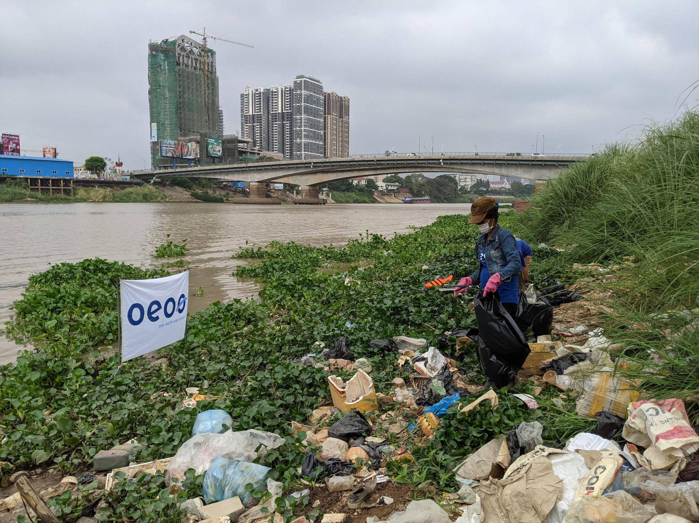

Kärcher unterstützt in Kambodscha ein Team, das monatlich circa sechs Tonnen Müll aus dem Mekong und seinen Nebenflüssen einsammelt.

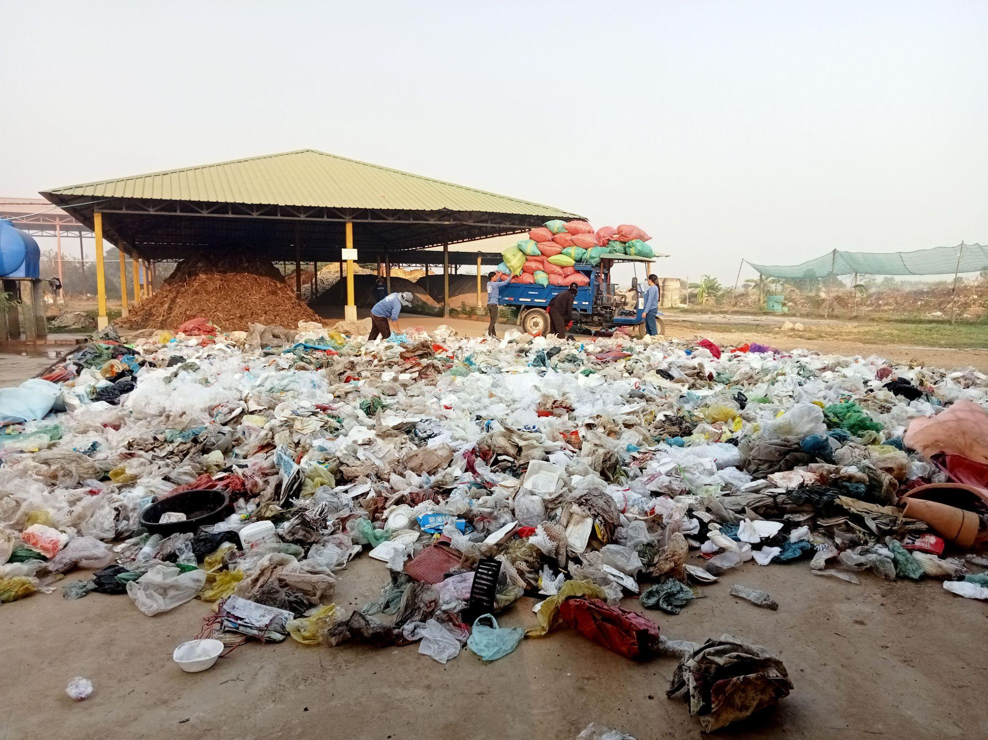

Der gesammelte Abfall wird getrocknet.

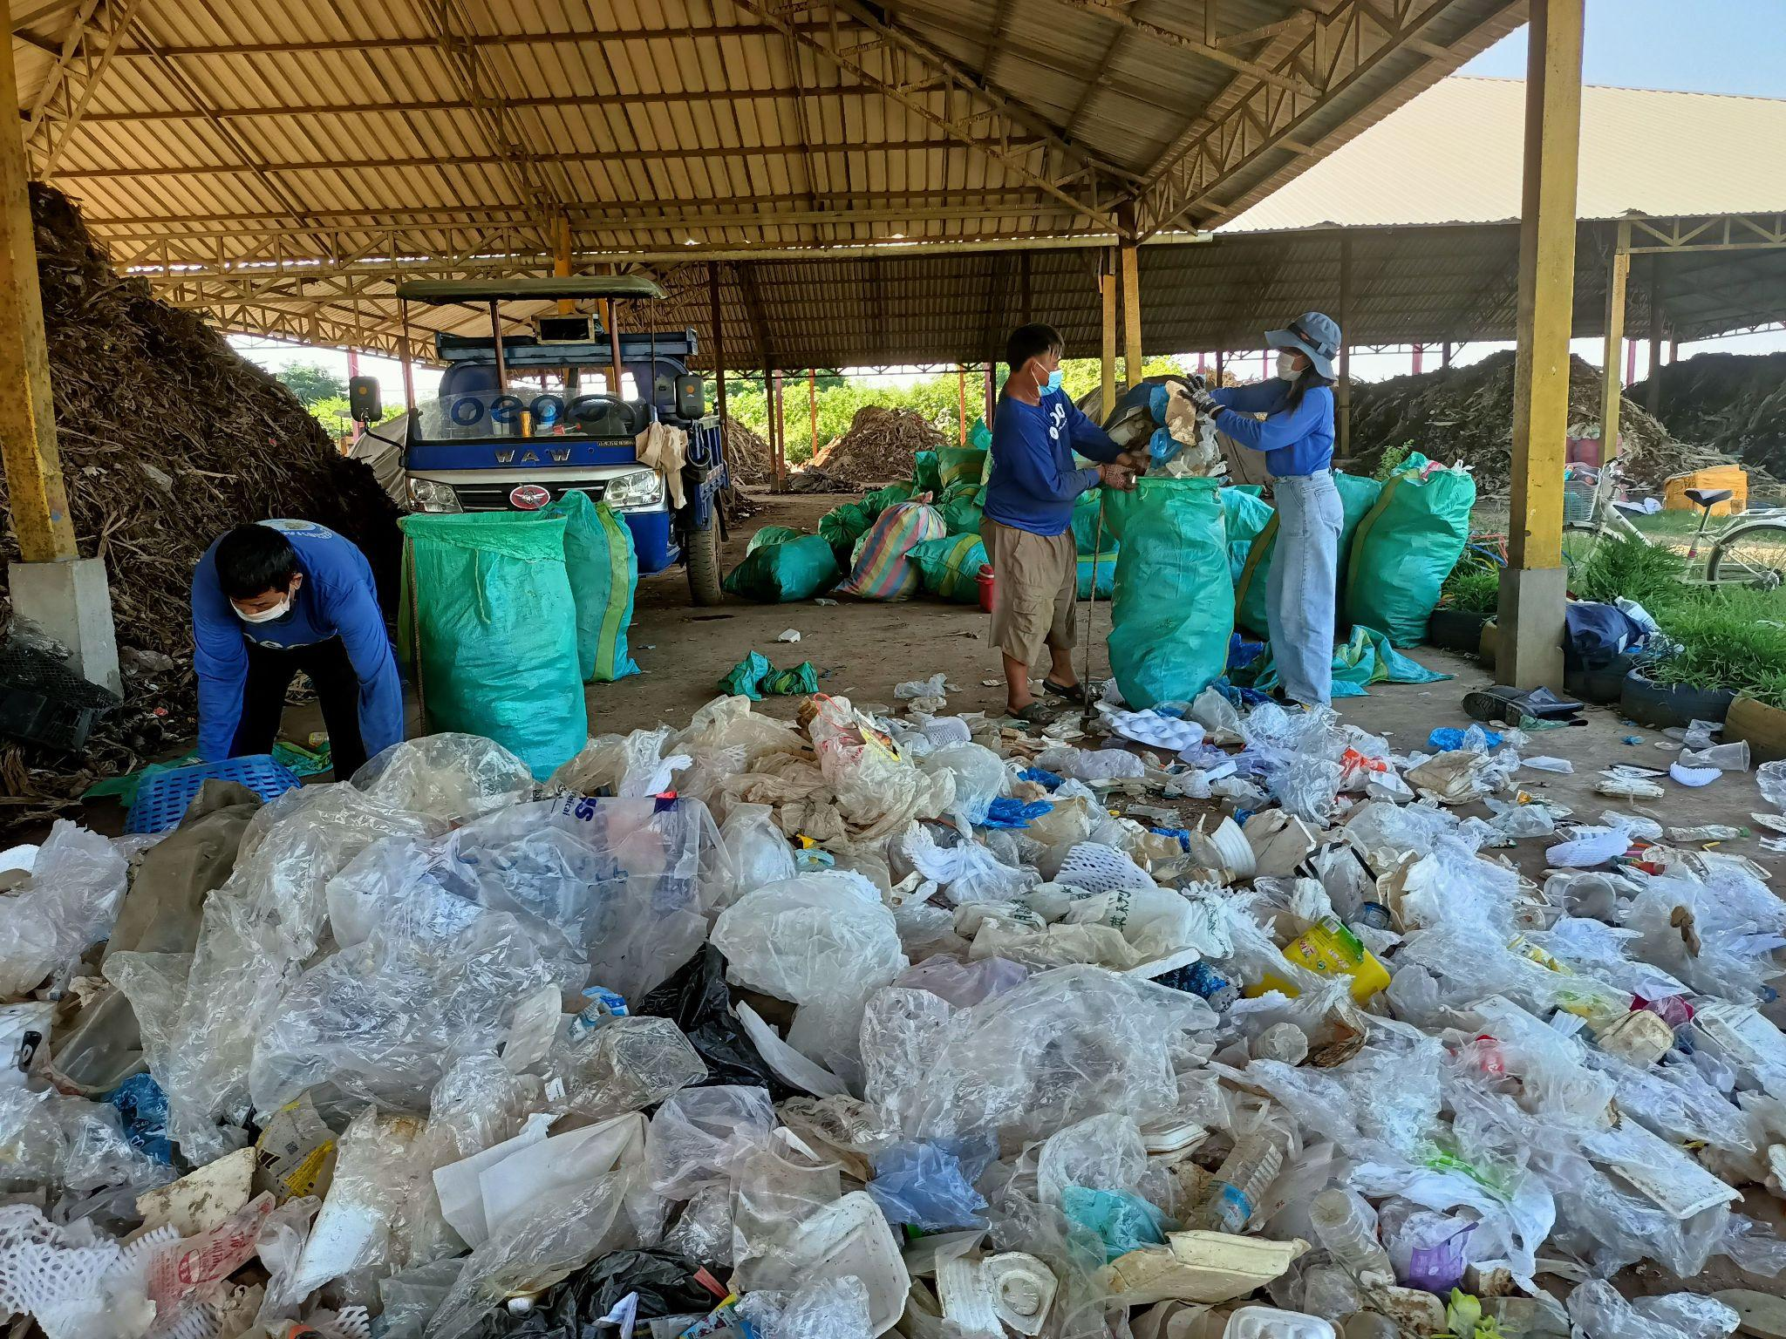

Die Müllberge werden für den Abtransport vorbereitet und in Säcke abgefüllt.

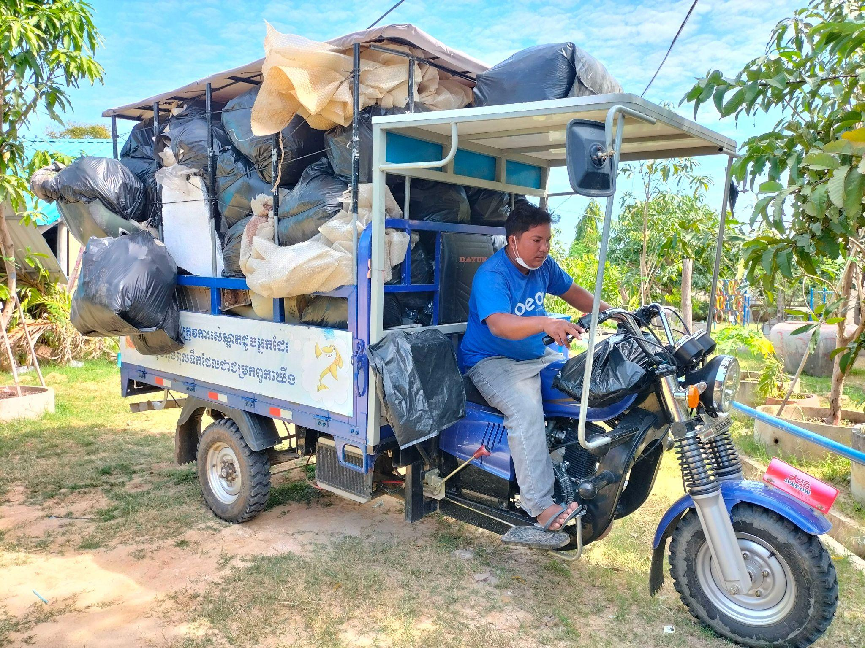

Mit eigenen Tuk Tuks wird der Müll zur thermischen Weiterverwertung oder zum Recycling abtransportiert.